Приложение 1
к постановлению администрации
Иркутского районного
муниципального образования от «_____»____________2022 №_______

Схема границ публичного сервитута
Общая площадь испрашиваемого публичного сервитута - 4053 кв.м.
Публичный сервитут испрашивается в отношении части земельного участка с кадастровым номером
38:06:143727:842 - 26 кв. м.
Публичный сервитут испрашивается в отношении части земельного участка с кадастровым номером 38:06:143727:811 - 143 кв. м.
Публичный сервитут испрашивается в отношении части земельного участка с кадастровым номером 38:06:143727:641 - 737 кв. м.
Публичный сервитут испрашивается в отношении части земельного участка с кадастровым номером 38:06:143727:1886 - 153 кв. м.
Публичный сервитут испрашивается в отношении части земельного участка с кадастровым номером 38:06:143727:1769 - 1776 кв. м.
Публичный сервитут испрашивается в отношении части земельного участка с кадастровым номером 38:06:143727:1770 – 1218 кв. м.
Обозначение характерных точек границ | Координаты
 | X | Y
1 | 373223.08 | 3348730.24
2 | 373220.04 | 3348734.66
3 | 373208.69 | 3348726.89
4 | 373202.48 | 3348735.91
5 | 373197.76 | 3348732.68
6 | 373207.08 | 3348719.42
1 | 373223.08 | 3348730.24
7 | 373350.70 | 3348816.69
8 | 373347.55 | 3348821.29
9 | 373312.60 | 3348797.41
10 | 373238.16 | 3348747.06
11 | 373236.54 | 3348745.96
12 | 373239.63 | 3348741.45
7 | 373350.70 | 3348816.69
13 | 373454.64 | 3348900.30
14 | 373346.62 | 3348992.55
15 | 373217.83 | 3349105.86
16 | 373215.32 | 3349108.07
17 | 373070.49 | 3349244.91
18 | 373049.35 | 3349256.38
19 | 373047.49 | 3349252.80
20 | 373066.50 | 3349241.11
21 | 373131.64 | 3349179.34
22 | 373217.86 | 3349098.41
23 | 373336.45 | 3348993.98
24 | 373447.03 | 3348899.90

25 | 373440.88 | 3348892.70
26 | 373422.51 | 3348871.75
27 | 373426.75 | 3348868.21
28 | 373445.14 | 3348889.38
13 | 373454.64 | 3348900.30
Площадь | Цель установления публичного сервитута
4053 кв. м. | Для размещения объекта электросетевого хозяйства «ТП 10/0,4 кВ № 1-3211 с ВЛ-10/0,4 кВ и линейным ответвлением от ВЛ 10 кВ Летняя яч. 23", "ТП 10/0,4 кВ № 1-3212 с ВЛ-10/0,4 кВ и линейным ответвлением от ВЛ 10 кВ Летняя яч. 23", "ТП 10/0,4 кВ № 1-3213 с ВЛ-10/0,4 кВ и линейным ответвлением от ВЛ 10 кВ Летняя яч. 23»

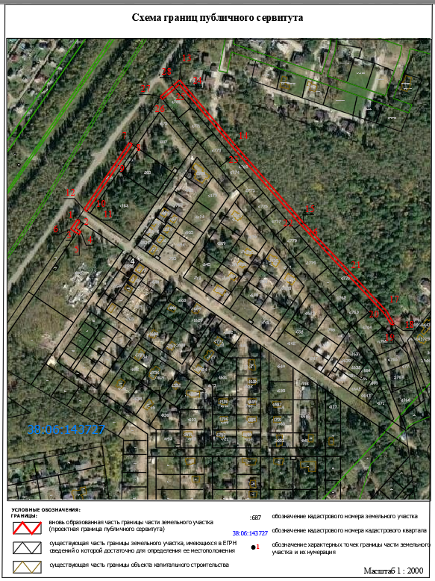

Заместитель мэра района Е.Ю. Емельянова

